新 书 推 荐
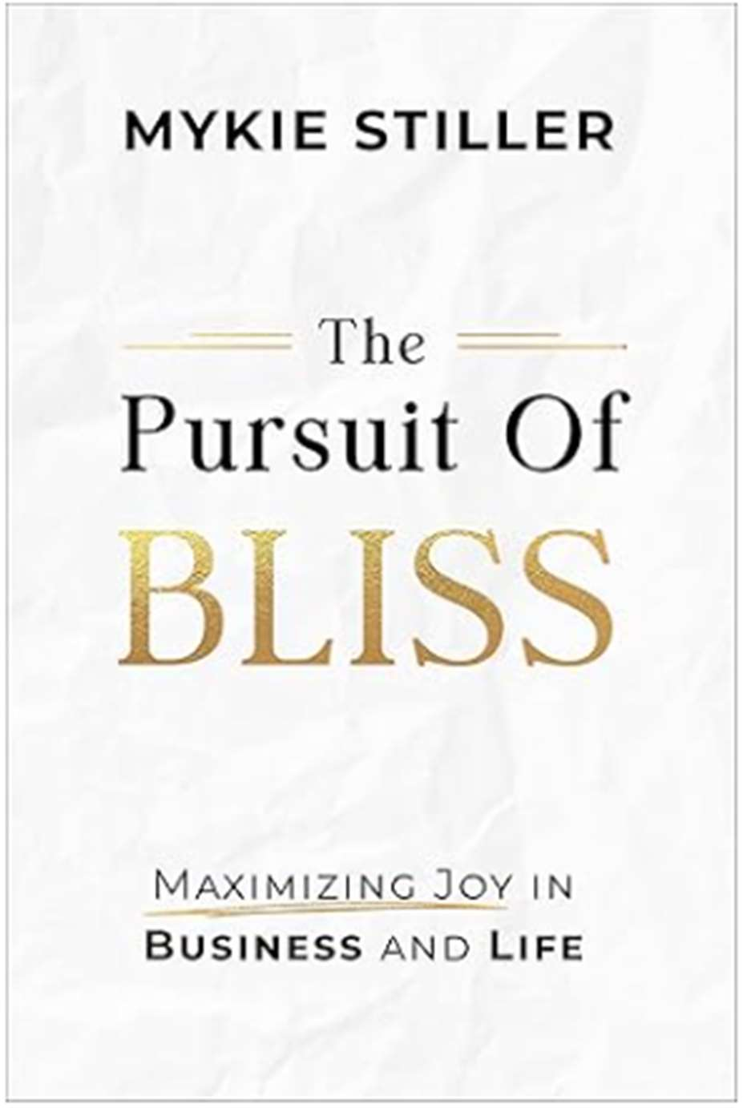
中文书名：《幸福方程式：商业与人生的极简快乐法则》
英文书名：THE PURSUIT OF BLISS: Maximizing Joy in Business and Life
作 者：Mykie Stiller
出 版 社：G&D Media
代理公司：Waterside/ANA/Jessica
页 数：220页
出版时间：2025年2月
代理地区：中国大陆、台湾
审读资料：电子稿
类 型：经管

内容简介：

在《幸福方程式》一书中，迈基·斯蒂勒（Mykie Stiller）提供了一个令人耳目一新的视角，告诉我们如何应对日常生活中的挑战，并且在挑战面前茁壮成长。斯蒂勒将个人轶事和实用见解相结合，提出了一种整体方法，让你在一个容易被压力和要求支配的世界里，在你的工作和个人生活中找到快乐。

从培养积极的心态到培养有意义的联系，《幸福方程式》为那些在生活的各个方面寻求满足感的人提供了一张指引图。

斯蒂勒借鉴自己在商业世界中的经验，探讨了快乐如何成为成功的催化剂，而不是难以捉摸的终点。她分享了将快乐注入职业努力、创造充满活力的职场文化以及通过积极和目标驱动的方法最大限度地提高生产力的策略。

作者简介：

迈基·斯蒂勒（Mykie Stiller）是 Voss Coaching Co 公司的联合创始人兼首席执行官，该公司致力于帮助个人、专业人士和企业家突破障碍并实现个人自由。

感谢您的阅读！
请将反馈信息发至：版权负责人
Email：Rights@nurnberg.com.cn
安德鲁·纳伯格联合国际有限公司北京代表处
北京市海淀区中关村大街甲59号中国人民大学文化大厦1705室, 邮编：100872
电话：010-82504106, 传真：010-82504200
公司网址：http://www.nurnberg.com.cn
书目下载：http://www.nurnberg.com.cn/booklist_zh/list.aspx
书讯浏览：http://www.nurnberg.com.cn/book/book.aspx
视频推荐：http://www.nurnberg.com.cn/video/video.aspx
豆瓣小站：http://site.douban.com/110577/
新浪微博：安德鲁纳伯格公司的微博_微博 (weibo.com)
微信订阅号：ANABJ2002


